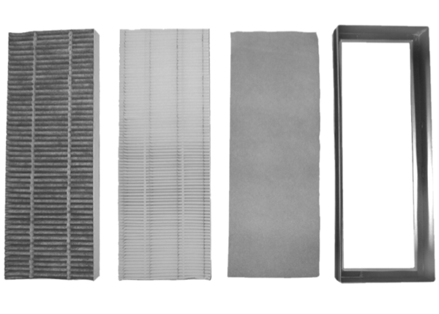Ersatzfilter RB 300 / 400-AKFVerpackungseinheit: 1 StückSortiment: 33
Artikelnummer: 0043.0148Hersteller: AEREX

